学生转专业学院线上审核流程（操作员-教学秘书）
- 登录教务系统，在“学籍管理”模块中，选择“学籍异动管理”下的“学籍异动审核”选项。如图1所示。
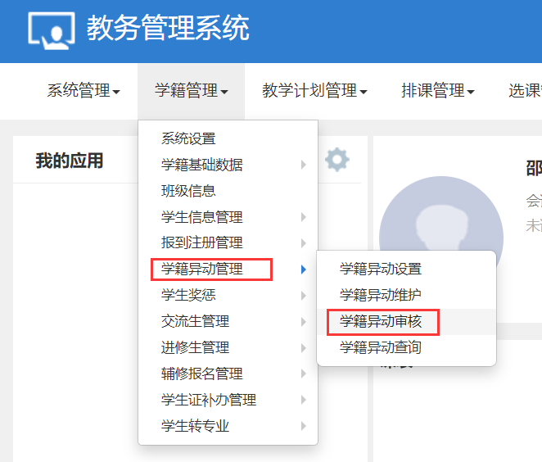
图1
2、在“学籍异动审核”页面，先“查询”出处理状态为“待处理”的学生信息，选中学生，点击“审核”按钮，进入“审核”页面进行审核。也可点击“导出”按钮，将申请转专业的学生信息导出，先进行初审，审查是否有不及格课程，然后再在系统中进行操作。如图2所示。
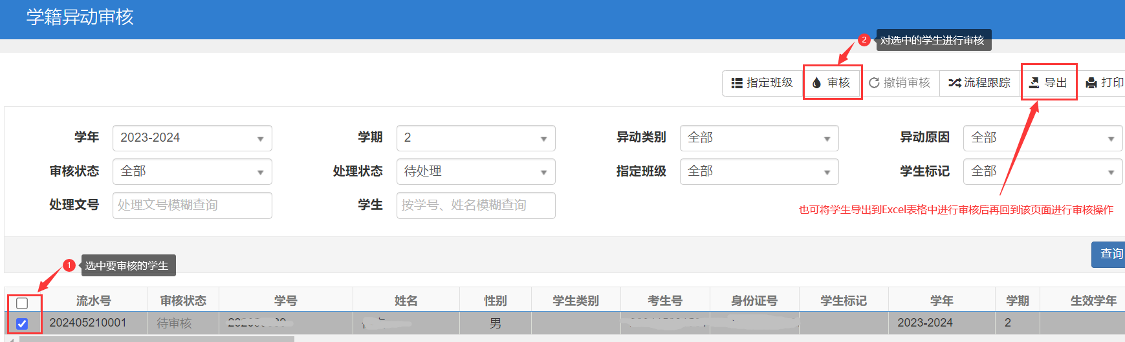
图2
3、在“审核”页面进行审核时，可以在窗口右下部分查看“异动后信息”，审核学生申请的专业，确认“学院”和“专业”信息，如图3所示。若该学生无不及格课程，可以选择如图4所示“通过”选项，并在右侧文本框中给出审核意见，点击“确认”按钮完成审核。审核时，如果学生申请信息有误，可以选择“退回”，并选择退回给“申请人”，学生可重新申请；如果学生不符合转专业条件，可选择“不通过”。
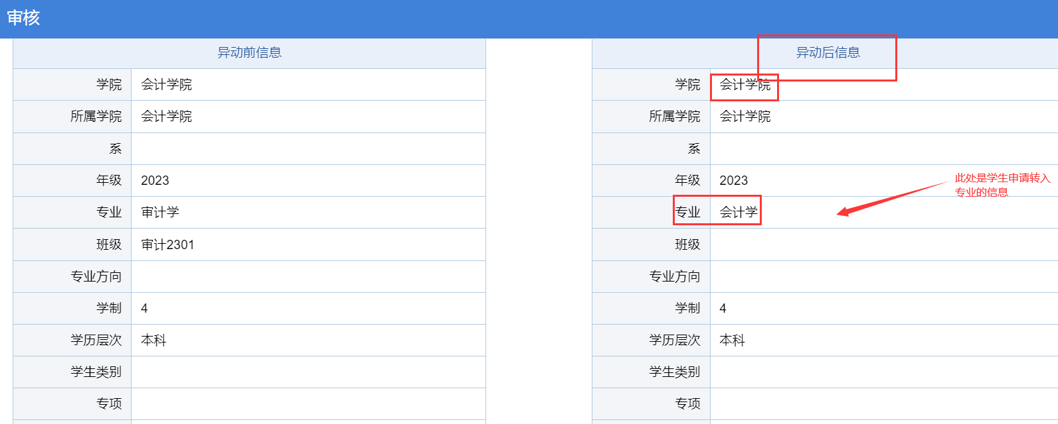
图3
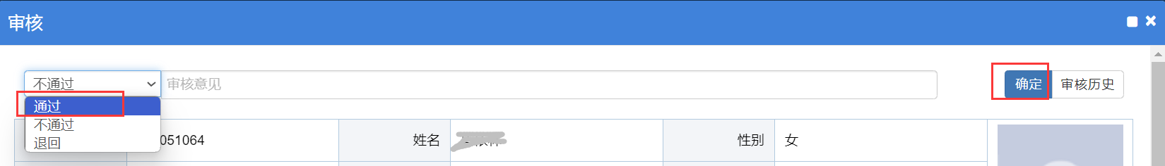
图4
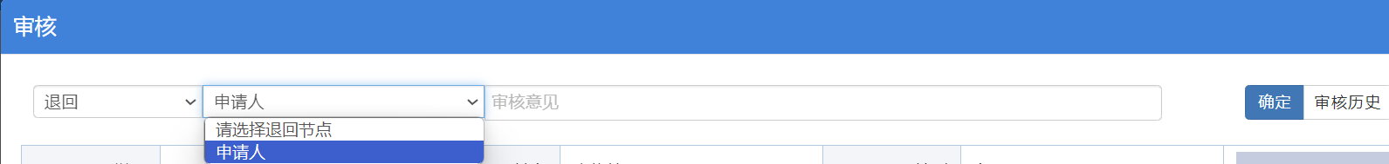
图5
4.若学生申请是本学院内部转专业（即转出和转入是同一个学院），还需重复第2和第3步的审核操作，即一个学生本学院进行两次审核。转出学院审核完成后，转入学院需要进行如上步骤的审核操作。
5.在“学籍异动审核”页面可以通过“处理状态”来查询“待处理”或“已处理”的学生信息。“待处理”表示还未审核，“已处理”表示本学院已经完成的审核。如图6所示。
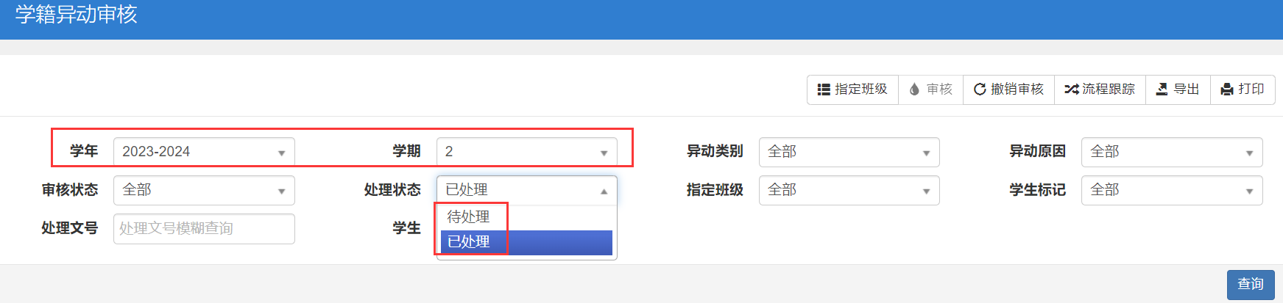
图6

